26
化学反应的方向与限度

专题12已讨论了过程进行的方向与平衡判据，但未涉及化学反应问题。专题15虽引入了化学势概念，但只强调化学平衡条件，没有进一步展开。本专题试图在上面讨论的基础上，详细地述及化学反应的方向与限度问题。
1. 摩尔反应Gibbs函数
在专题15中，已经建立了组成可变系统的热力学基本方程，其中
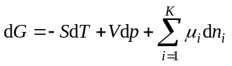 （26-1）
这个方程能够适用于一个或多个组分物质的量发生改变的系统。它既可以应用于与环境有物质传递的敞开系统，也可以应用于有化学变化的封闭系统。
现若在一个封闭系统中，只发生一个化学反应，其反应方程为
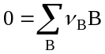 （26-2）
参与反应的B物质的量的改变为
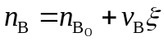 （26-3）
式中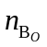和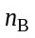分别为反应前后B物质的量。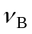为反应计量系数，产物取正值，反应物取负值。为反应进度，表示反应进行的程度。则因
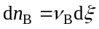 （26-4）
将式（26-4）代入式（26-1），可得
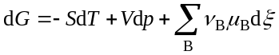 （26-5）
若反应是在恒温恒压、不做非体积功的条件下进行，则
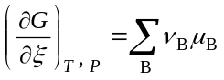 （26-6）
式（26-6）等号左边的Gibbs函数随反应进度的变化率亦称摩尔反应Gibbs函数，并用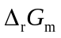表示。de Donder(达·唐德)则将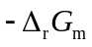称为反应的亲和势（Affinity），以表示反应的亲和力∗。它们都可用来判别化学反应的方向和限度。
假如有一反应
A+B2C
它的Gibbs函数随反应进度的变化可由图26-1示意，则因伴随着反应向正向进行，反应进度的微变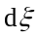是正的，故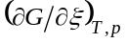的符号完全由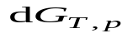决定。于是，根据Gibbs函数减少原理，可得
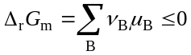 （26-7）
式中的等号表示可逆或反应的限度，就像图26-1中的e点所示。不等号表示不可逆或反应的方向，就像图26-1中f点所示。图中的g点因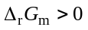表示反应不可能正向进行，但却可以逆向进行。
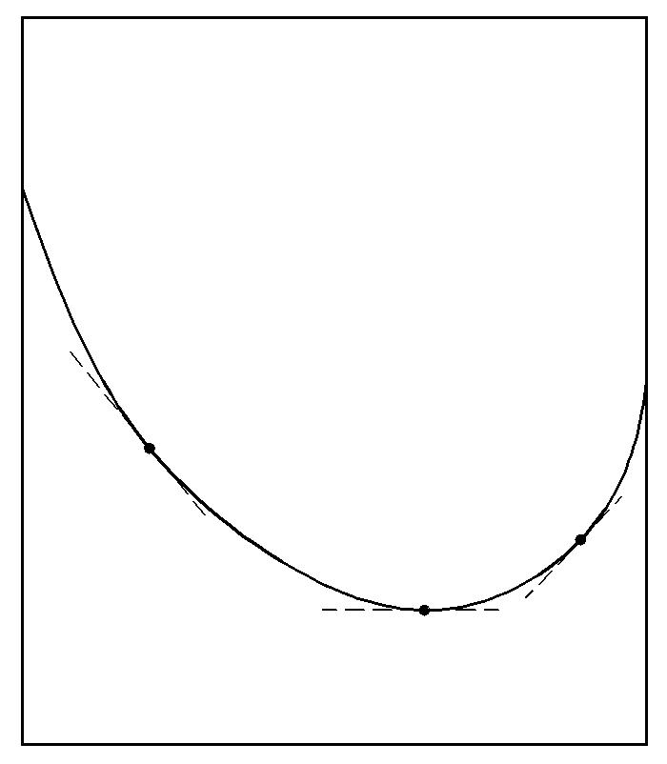
G（示意）
0
1
e
g
f
A+B ξ 2C
图26-1 反应A（n_{A0}=1mol）+B（n_{B0}=1mol） 2C（n_{C0}=1mol）的Gibbs函数随反应进度变化示意图
2.标准平衡常数
式（26-7）表明，化学反应的限度为
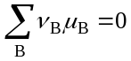 （26-8）
这个条件亦即专题15所述的化学平衡条件。但是，此式在应用时，还必须借助于逸度的定义式
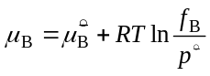 （26-9）
倘若将式（26-9）在恒温的条件下微分
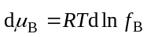 （26-10）
然后，再在物质的标准状态与平衡状态间积分，则得
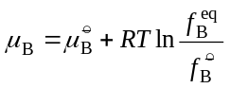 （26-11）
必须指出，这里的标准状态除了气体物质外，已不同于式（26-9）中逸度的标准状态，而是像专题6指出的：液体或固体物质的标准状态是标准压力下的纯液体或纯固体；溶液中溶质的标准状态是标准压力下无限稀释溶液中的溶质。
将式（26-11）代入式（26-8），可得
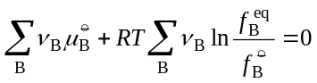 （26-12）
或者 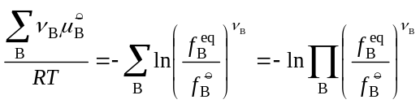 （26-13）
式中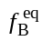是特指化学平衡时物质B的逸度。定义
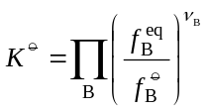 （26-14）
并称其为标准平衡常数，则式（26-13）也可表示为
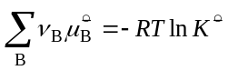 （26-15）
由于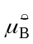是物质B的标准化学势，所以，式（26-15）等号左边亦称标准摩尔反应Gibbs函数，并用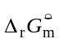表示，即
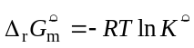 （26-16）
不难看出，对于特定的反应，标准平衡常数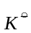仅是温度的函数，因为标准状态的压力是指定的，均为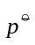。
3. 化学反应的等温方程
将式（26-11）代入（26-7），不难得到
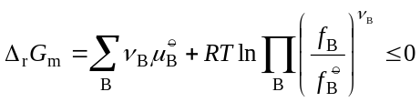 （26-17）
式中不等号表示化学反应的方向，等号表示化学平衡或反应的限度。考虑到式（26-16）和（26-15），式（26-17）也可表示为
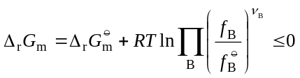 （26-18）
或者 （26-19）
式（26-18）和（26-19）便是化学反应的等温方程。式中
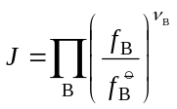 （26-20）
其中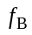是任一状态下物质B 的逸度。由于和都与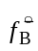 有关，而不同聚集状态的反应物和产物的标准状态是不同的，故对不同类型的化学反应，和有不同的表示。
（1）气相化学反应
由于反应物和产物都是气体，它们的标准状态都是标准压力下理想气体状态的纯气体B，因此，标准状态下物质B的逸度即为标准压力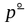，式（26-14）（26-20）可分别表示为
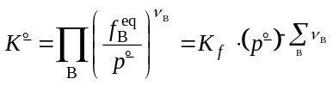 （26-21）
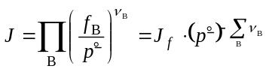 （26-22）
将它们代入式（26-19），便得气相反应的等温方程
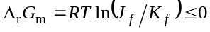 （26-23）
式中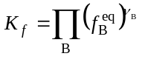，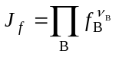。
如果气体的压力不是很高，则因物质B的逸度因子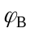可近似地视为1，
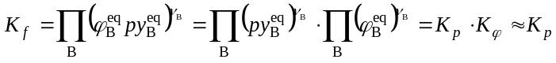 （26-24）
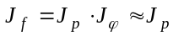 （26-25）
式中 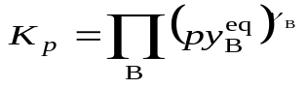，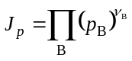
此时，气相化学反应的等温方程可表示为
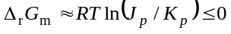 （26-26）
（2）液体或固体混合物中的化学反应
由于反应物和产物都是液体或固体，它们的标准状态均为标准压力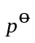下的纯液体或纯固体。专题16已述，逸度随压力的变化可由下式表示：
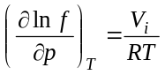 （26-27）
对于纯液体和纯固体，式中偏摩尔体积即为摩尔体积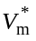，故逸度随压力的变化是很小的。只要反应不是在很高的压力下进行，便可将凝聚态物质B的标准逸度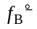用其参考状态的逸度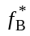来代替，因为参考状态是系统温度和压力下的纯液体或纯固体。故式（26-14）和（26-20）可分别表示为
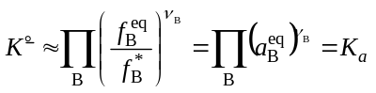 （26-28）
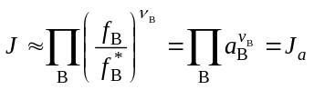 （26-29）
式中应用了活度是逸度与其参考状态逸度之比的关系。于是，这类化学反应的等温方程为
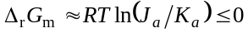 （26-30）
由于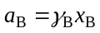，将它代入式（26-28）和（26-29）可分别得到
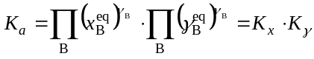 （26-31）
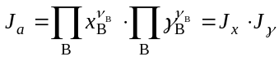 （26-32）
若液体或固体混合物为理想混合物，则因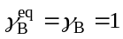
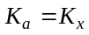 （26-33）
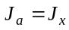 （26-34）
故相应的化学反应等温方程变为
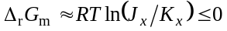 （26-35）
（3）有纯液体或纯固体参加的多相化学反应
上面已述，由于凝聚态纯物质的逸度随压力的变化很小，故只要反应不是在很高的压力下进行，将它们的逸度视作标准状态的逸度也无妨，即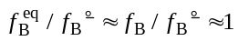。因此，对于这类反应，和仅需计及气相物质的贡献。由于如上所述，气相物质的标准状态逸度即为标准压力，故式（26-14）和（26-20）可分别表示为
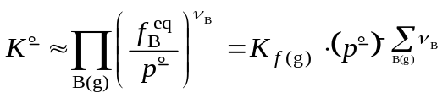 （26-36）
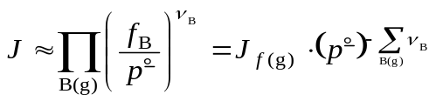 （26-37）
式中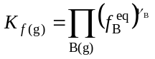，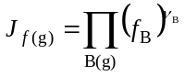。相应反应的等温方程为
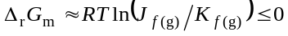 （26-38）
如果气相压力不高，则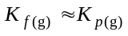，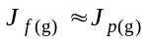，反应的等温方程可表示为
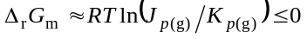 （26-39）
倘若这类反应是一个固体物质的分解反应，则还有一个常用的概念，称为分解温度。例如，碳酸钙的分解：
CaCO₃(s)= CaO(s) + CO₂(g)
会生成气体CO₂，其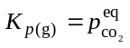。若反应开始时只有CaCO₃(s),则这个CO₂的平衡分压称为分解压力。在压力不太高时，它的值仅取决于温度，且随温度的升高而增大。当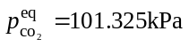时，其所对应的温度即为CaCO₃(s)的分解温度。
又如，碳酸铵的分解
(NH₄)₂CO₃(s) = 2NH₃(g) + CO₂(g) + H₂O(g)
会产生气体 NH₃、CO₂和H₂O，其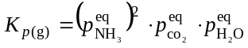。若反应开始时只有(NH₄)₂CO₃(s)，则其分解压力应为3种气体的平衡分压之和。当分解压力为101.325kPa时，其所对应的温度即为(NH₄)₂CO₃(s)的分解温度。
（4）溶液中的化学反应
式（26-30）同样适用。所不同的是，溶剂和溶质的活度参考状态不同。如专题18所述，溶剂A的参考状态为系统温度和压力下的纯组分A液体。溶质B的参考状态，若取惯例IV定义活度，为系统温度和压力下服从Henry定律的C_{B}=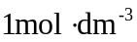的虚拟溶液。按照式（26-27），它们在参考状态下的逸度都可用来代替标准状态下的逸度。因此，对于这类反应，式（26-14）和（26-20）可分别表示为：
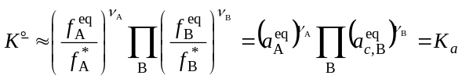 （26-40）
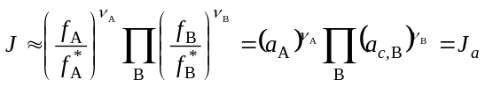 （26-41）
这就是说，这类化学反应的等温方程仍可用式（26-30）表示。
由于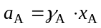，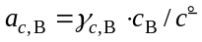，式（26-40）也可表示为
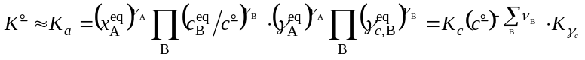 （26-42）
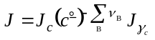 （26-43）
式中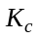、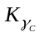、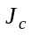和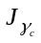的定义分别为：
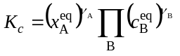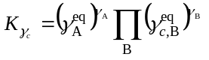
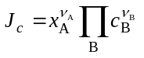
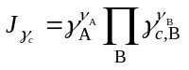
当溶液为理想稀溶液时，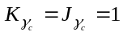，式（26-42）和（26-43）分别变为
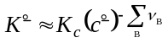 （26-44）
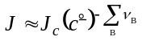 （26-45）
此时，化学反应等温方程应为
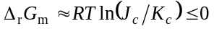 （26-46）
综上所述，化学反应的方向与限度可用反应的等温方程来判断，它可用如下通式来表示
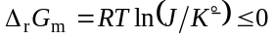
只是对于不同类型的反应， 和有不同的表示。因此，只要比较与的值就可作出判断。
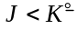 反应正向进行
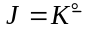 反应达到平衡
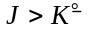 反应逆向进行
由此可见，要判断化学反应的方向与限度，获得反应的标准平衡常数是问题的关键。专题27和28将专门讨论标准平衡常数的预测和计算。

参考资料
[1] Denbigh K G .化学平衡原理（第四版）. 戴冈夫等译,北京:化学工业出版社，1985
[2] Kyle B G..Chemical and Process Thermodynamics. Englewood Cliffs.Prentice-Hall, 1984
[3] Holub R,Vonka P.气态物系的化学平衡. 黄仲涛等译,北京:化学工业出版社,1981.
[4] 刘士荣.吉布斯自由能和化学平衡.长沙:中南工业大学出版社,1992.

Prigogine I, Defay R,Chemical Thermodynamics. London.Longmans Green, 1954,p.38

